Рецензия
на лабораторную работу №1 по дисциплине «Информатика»
для специальности 09.03.01, выполненную Медведевой Ю.Е. (Москва)

Работа не принята. Замечания:
- по заданию 2.1: во-первых, вы же нашли краевые значения х между которыми может содержаться корень – это х=±2,6. Так почему же вы продолжаете расчет полинома аж до х= 38!?
Во-вторых, корень находится там, где функция меняет знак (выделил красным). Вы же выделяете область, где аргумент меняет знак, и это считаете корнем? Ну, как же так…
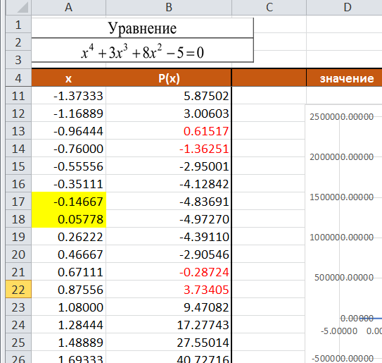
Так что пересчитайте, используя Подбор параметра;
- в задании 2.3 в методе бисекции уравнение не преобразовывают! Прочитайте описание алгоритма. Работают с x - sin(x) - 0,25 = 0. Решение задания 2.3, естественно, должно совпасть с решением задания 2.2; Не исправлено! =0.25+SIN(A3) – вот какую функцию вы используете. И еще. Предыдущее решение показало, что корень х=1,17. Но почему у вас начальный диапазон поиска – от 0 до 1?? Там же нет корня ;
- задание 2.6 так и не выполнено. Решите его через поиск нуля указанной целевой функции F(x,y)= (f1(x,y))^2+ (f2(x,y))^2, где f1(x,y) и f2(x,y) – левые части вашей системы уравнений f1(x,y)=0 и (f2(x,y)=0. Никаких доп. условий (ограничений) в Поиске решения здесь задавать не потребуется.
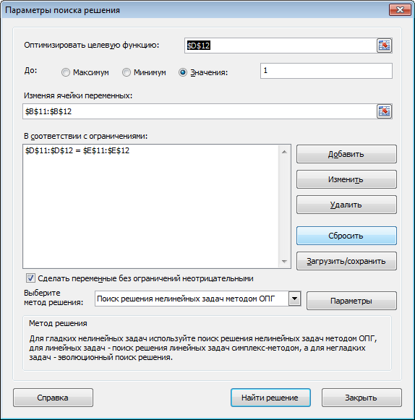
Уберите ограничение на поиск только неотрицательных значений! Вы поэтому и не смогли найти иные решения (если их искали).
А потом в окрестности найденных корней постройте график целевой функции, представляющий собой поверхность в трехмерном пространстве, прочитав сначала, как его построить. Левый верхний угол таблицы должен быть пустой! С него начинайте выделение таблицы для построения;
- в задании 3.1 вы не сменили заголовки столбцов на соответствующие (не тонны и километры же будут теперь в таблице!). И задавать условия надо так, как в задании.
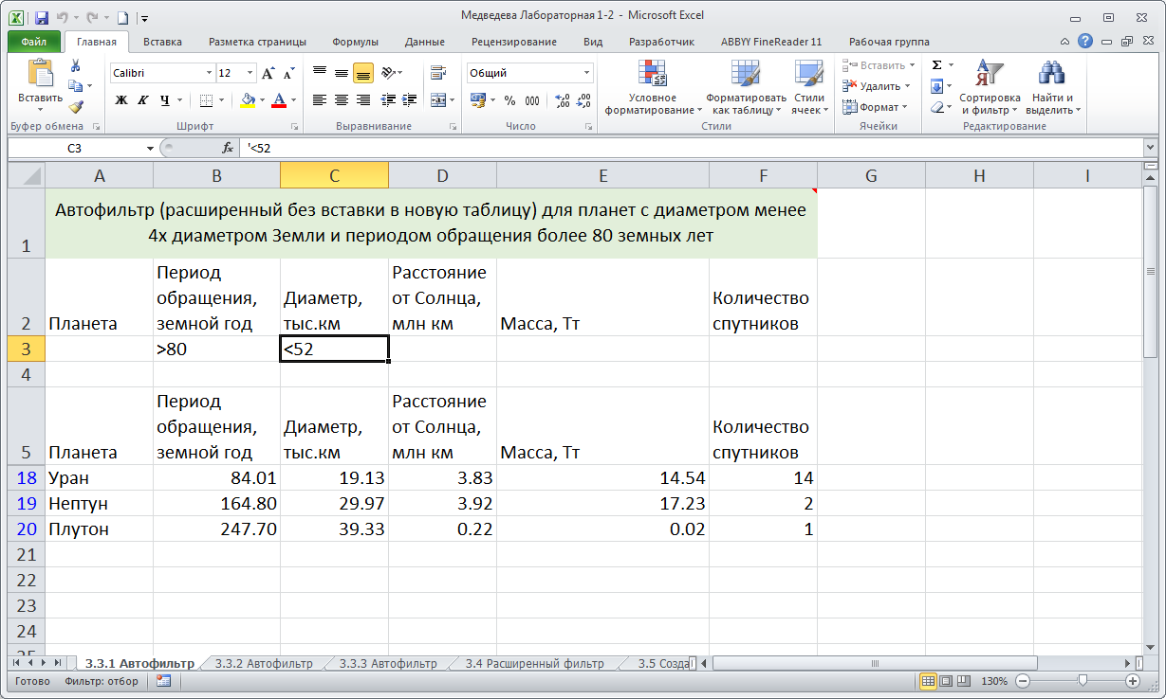
Не <52 диаметров Земли в тыс. км, а >4 диаметров Земли (относительных).
Таблица результатов фильтрации должна иметь метки, показывающие, на какие столбцы накладывались условия
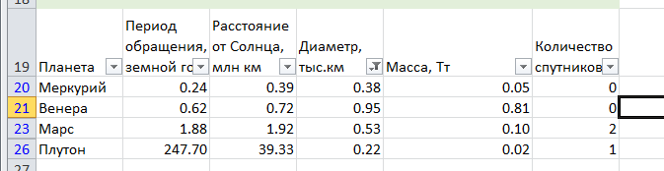
- в задании 3.4 вы неверно задали условия в задаче 2. У вас они заданы как условия типа «И», а не «ИЛИ»
- в задании 3.5 представьте, что в исходной таблице вместо цифры 0 будет введена буква О. По написанию почти похоже. Ваша формула никак на это не отреагирует и выдаст Процент удержания=0%, вместо 14%. Измените формулу так, чтобы пользователь сразу понял (увидел), что он ошибся. Да, я увидел, что ошибся. Но исправив, всё равно вижу в столбцах E, F, G оставшийся текст об ошибке…
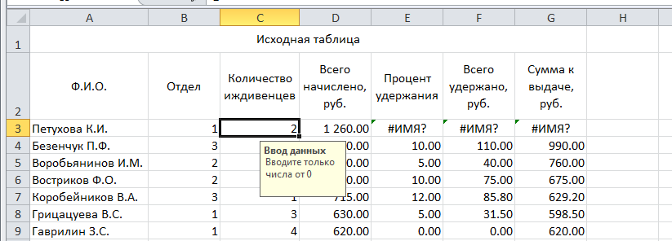

- в задании 3.5 в сводной информации, хотя заданы опции «Все»:

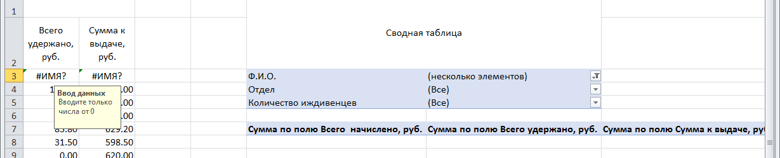

- в задании 3.8 консолидированная таблица должна консолидировать две строки: «Средняя цена» и «Соотношение средних цен продуктов со средней ценой на нефть» четырех квартальных таблиц, которые вы построили на отдельных листах. В результате в консолидированной таблице появляются две среднегодовые строки, каждая из которых открывается четырьмя строками соответствующих квартальных данных. У вас видна только одна консолидированная строка!

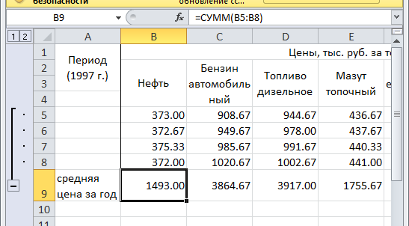
Более того, почему вы вместо среднего значения величин, считаете их сумму??

Рецензент:
доцент кафедры АСУ
Миньков Сергей Леонидович
19.09.24

